МІНІСТЕРСТВО ОСВІТИ І НАУКИ УКРАЇНИ
ЧЕРКАСЬКИЙ ДЕРЖАВНИЙ ТЕХНОЛОГІЧНИЙ УНІВЕРСИТЕТ
ФАКУЛЬТЕТ ІНФОРМАЦІЙНИХ ТЕХНОЛОГІЙ І СИСТЕМ

Методичні рекомендації

до виконання лабораторних робіт

з дисципліни «Аналіз великих даних»

для здобувачів освітнього ступеня магістра

спеціальності 121 «Інженерія програмного забезпечення»
денної форми навчання

Черкаси
2019

УДК ____
ББК ____
М 54

Упорядник: Рідкокаша А.А., к.т.н., доцент,

Рецензент _________________, д-р. техн.н., професор

М54 | Методичні рекомендації до виконання лабораторних робіт з дисципліни «Аналіз великих даних» для здобувачів освітнього ступеня магістра спеціальності 121 «Інженерія програмного забезпечення» денної форми навчання [Електронний ресурс] / [Упоряд.: Рідкокаша А.А.] ; М-во освіти і науки України, Черкас. держ. технол. ун-т. – Черкаси : ЧДТУ, 2019. – __ с. – Назва з титульного екрана.

Викладено навчальні матеріали, наведено завдання до лабораторних робіт з дисципліни «Аналіз великих даних», подано вимоги щодо їх виконання, тематику лабораторних робіт та перелік рекомендованої літератури.
Для студентів спеціальності 121 «Інженерія програмного забезпечення» денної форми навчання.

УДК ____
ББК ____

В авторській редакції.

Виробничо-практичне
електронне видання
мережного використовування

ПЕРЕЛІК ТЕМ ЛАБОРАТОРНИХ РОБІТ
1 Вивчення засобів Hadoop
2 Робота з базой даних HBase
3 Статистичний аналіз даних за допомогою мови R
4 Статистичний аналіз даних за допомогою Weka
5 Асоціативні правила
6 Генетичний алгоритм
7 Візуалізація даних ggplot (R), Weka, Advizor Analyst, Weave, Visalix, Databionic ESOM Tools, KNIME, Lattice Miner.

Дисципліна спрямована на набуття компетентностей, завдяки якім студент:
1.Застосовує методи та технології організації та застосування даних;
2. Володіє методами системного аналізу;
З. Здатен визначати джерела і забезпечувати класіфікацію інформації
4. Здатен здійснювати аналіз вимог, виконувати верифікацію джерел;
5. Створює власний тезаурус;
6. Проводе фізичне моделювання (прототипування);
7. Проводе імітаційне моделювання;
8. Формує залежності і зв'язок між досліджуваними явищами і процесами

В якості вихідних даних для обробки можуть виступати, наприклад:
– логи поведінки інтернет-користувачів;
– Інтернет речей;
– соціальні медіа;
– метеорологічні дані;
– оцифровані книги найбільших бібліотек;
– GPS-сигнали з транспортних засобів;
– інформація про транзакції клієнтів банків;
– дані про місцезнаходження абонентів мобільних мереж;
– інформація про покупки в великих ритейл-мережах і т.інш.
Согласно (HLG, 2013) большие источники данных, которые могут быть использованы в официальной статистике:
• административные данные;
• Коммерческие или транзакционные данные, такие как онлайн-транзакции с использованиеми кредитных карт;
• данные, предоставляемые датчиками (спутниковая съемка, климатические датчики и т. Д.);
• Данные, предоставляемые устройствами слежения (GPS, мобильные устройства и т. Д.);
• Поведенческие данные (например, интернет-поиски);
• Данные предоставленые социальными сетями.
Использование больших данных в официальной статистике ставит несколько проблем (ГВУ, 2013). Среди них можно упомянуть: законодательные вопросы, поддержание конфиденциальности данных, финансовые проблемы, касающиеся стоимости источников данных, качества данных
и пригодность статистических методов и технологических проблем.
В это время есть несколько международных инициатив, которые пытаются наметить план действий для использование больших данных в официальной статистике: Целевая группа Евростата по большим данным, ЕЭК ООН
проект больших данных HLG.
В настоящее время есть несколько текущих проектов, которые уже использовали большие данные для разработки новой статистики, осуществляемой статистическими агентствами. Мы можем показать (HLG, 2013):
• Статистика трафика и транспорта, рассчитанная Статистическим управлением Нидерландов. с использованием записей обнаружения петли трафика, генерируемых каждый день. Есть 10 000 петель обнаружения на голландских дорогах, которые производят 100 миллионов записи каждый день;
• Статистика социальных сетей рассчитывается также Статистическим управлением Нидерландов. Голландский Твиттер производит около 1 миллиона публичных социальных сетей сообщения на ежедневной основе. Эти сообщения были проанализированы с перспектива содержания и настроения;
• Программное обеспечение, разработанное в Евростате для снижения цен с
Интернет для помощи в расчете индекса потребительских цен;
• Проект Billion, разработанный в MIT (http://bpp.mit.edu/), является
проект, который собирает цены у ритейлеров по всему миру для проведения
экономические исследования;
• Статистика туризма, разработанная в Эстонии с помощью мобильного позиционирования данные (Ahas, 2013);

Вказівки до кожної лабораторної роботи містять завдання, правила організації середовища програмування, порядок виконання роботи, питання щодо перевірки рівня сформованості відповідної компетенції, рекомендації щодо оформлення звіту з виконаної роботи, вимоги щодо захисту
Варіанти завдань перші два тижні семестру студенти пропонують свої. Якщо такого не відбулося, беруть з таблиці
1 | логи поведінки інтернет-користувачів
2 | соціальні медіа
3 | метеорологічні дані
4 | оцифровані книги
5 | Інтернет речей
6 | GPS-сигнали з транспортних засобів
7 | дані про місцезнаходження абонентів мобільних мереж
8 | Інтернет агр.. твариництва
9 | Інтернет насіння для сільск. господарства
10 | Інтернет хімікатов для сільск. господарства
11 | Інтернет сільгосп техніки
12 | Інтернет помешкань
13 | інформація про покупки
14 | климатичні датчики
15 | Інтернет хатніх тварин
16 | Інтернет садових квітів
17 | Інтернет хатніх квітів
18
19

ЛАБОРАТОРНА РОБОТА 1
Вивчення засобів фрейморку – Hadoop MapReduce, Hadoop, Spark
Мета Ознайомитися з реалізацією технології обробки великих даних Hadoop за програмною моделлю MapReduce

1 ЗАВДАННЯ НА ЛАБОРАТОРНУ РОБОТУ
Форматуємо вузол кластера
Запускаємо службу управління кластером
Запускаємо службу управління файловою системою
Для перевірки запуску і перегляду інформації про вузол (node)

Яременко Вадим Сергійович магістерська дисертація http://cad.kpi.ua/attachments/093_2017dm_Yaremenko.pdf

Артем Пичугин Анализ логов с помощью Hadoop/Python
https://habr.com/ru/company/dca/blog/267107/
5 Eric Girouard
2.1 Налаштування середовища програмування

- Скачуємо Hadoop 2.3 for Windows 7/8/8.1 Google Drive Link [1].
Для встановлення необхідно розпакувати архів (наприклад: D:work\hadoop).
- Скачуємо конфігураційні файли [2].
  - Розпаковуємо файл архіву bin/yarn.cmd в папку %Install_Hadoop%\hadoop-2.3.0\bin, при запиті заміняємо його.
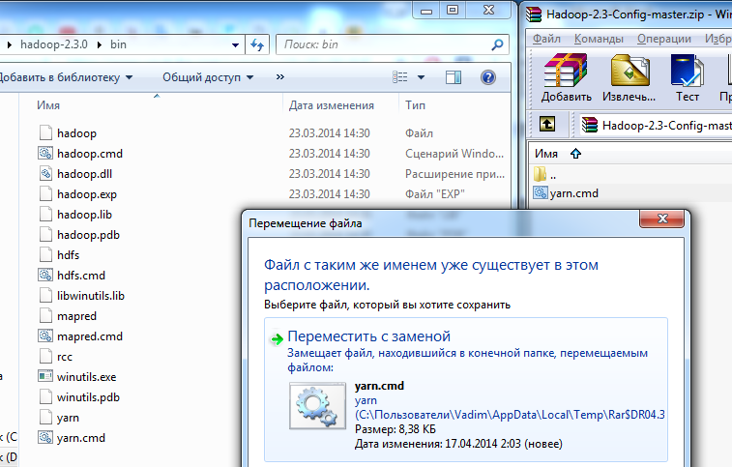
  - Розпаковуємо папку архіву ect/hadoop в папку %Install_Hadoop%\hadoop-2.3.0\ect, при запиті – заміняємо її.
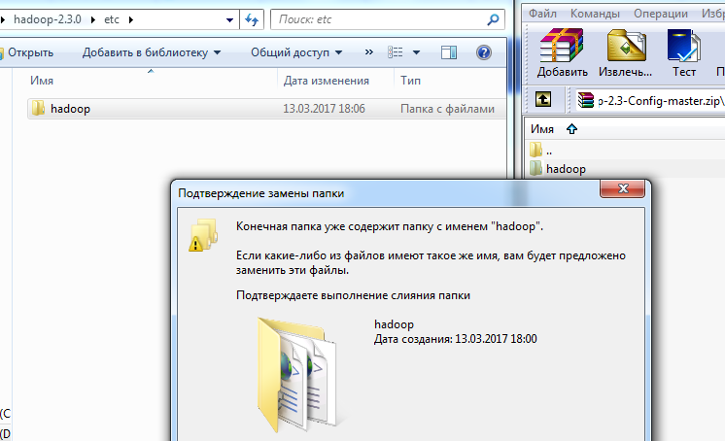

- При відсутності на комп’ютері Java, необхідно скачати та встановити [3].
- Відкриваємо файл у редакторі: %Install_Hadoop%\hadoop-2.3.0\ect\hadoop-env.cmd, вносимо наступні зміни:
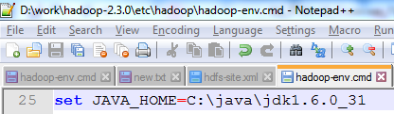
- Прописуємо місцезнаходження Hadoop у змінних середовища Windows.
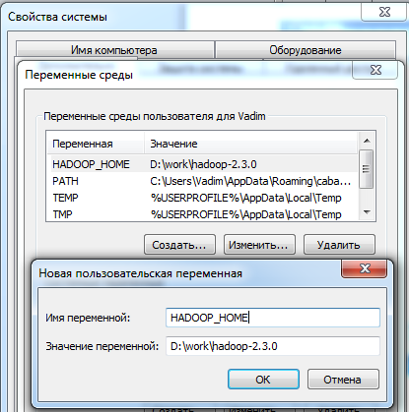
  - Додаємо Hadoop до системної перемінної Path
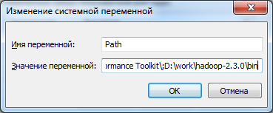

3 Порядок виконання роботи

- Форматуємо вузол кластера:
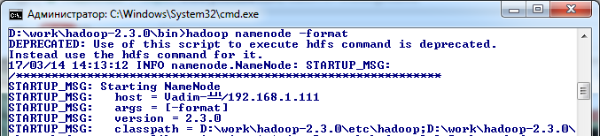
- Запускаємо службу управління кластером: sbin\start-yarn.cmd
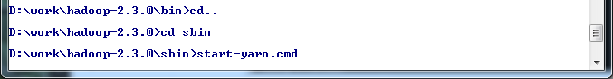
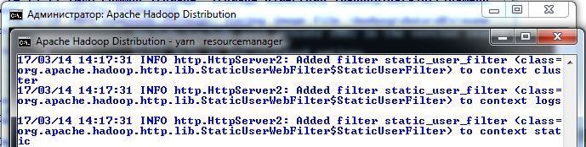
3 Запускаємо службу управління файловою системою: sbin\start-dfs.cmd
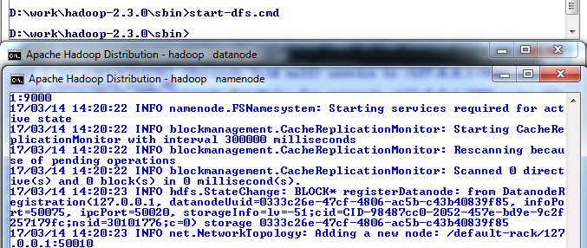
4Для перевірки запуску і перегляду інформації про вузол (node) Hadoop необхідно зайти у браузері за адресою: localhost:50070
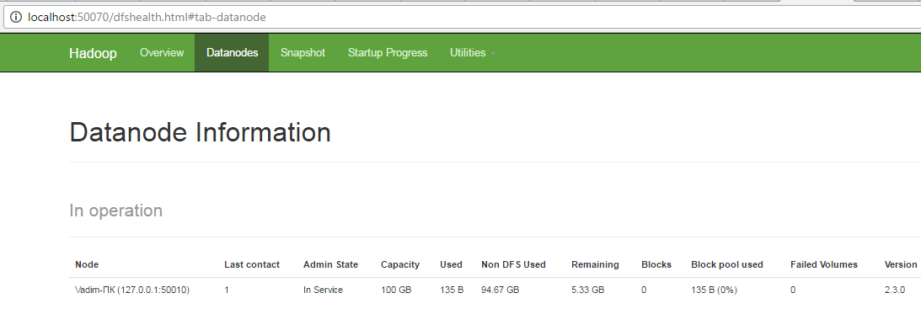

Можна використовувати реалізацію MapReduce для управління багатьма великомасштабними обчисленнями таким чином, щоб апаратні несправності не були проблемою. Все, що потрібно розробнику, це написати дві функції, які називаються Map та Reduce, в той час як система самостійно управляє паралельним виконанням, координацією завдань, які виконуються, а також контролює ситуації, коли одне з цих завдань не в змозі бути виконаним. Схема обчислень зображена на рис. 1. Обчислення MapReduce виконується наступним чином:
1. Частина даних разом з функцією Map відправляються на один з обчислювальних вузлів на виконання. Виходом цієї програми з одного кластеру є пари ключ-значення.
2. Ці пари ключ-значення з кожного завдання на збираються на головному контролері і упорядковуються відповідно до ключу.
3. Функція Reduce виконує обробку даних, упорядкованих до ключу. Спосіб обробки визначає код, написаний користувачем для функції Reduce. Це факт, що іноді з ладу виходять компоненти мережі, і чим більше обчислювальних вузлів і з'єднань має система, тим більша ймовірність, що щось в системі не буде працювати в будь-який момент часу.
20 Деякі важливі розрахунки можуть зайняти кілька хвилин або навіть години на тисячах обчислювальних вузлів. Якби нам довелося переривати і перезапускати обчислення кожен раз, коли один компонент виходить з ладу, то обчислення не могли б завершитися успішно. Вирішення цієї проблеми має дві форми:
1. Файли повинні мати резервні копії. Якби ми не дублювати файл на декількох обчислювальних вузлах, а потім, якщо один вузол вийшов з ладу, то всі його файли були б недоступні, поки вузол не буде полагоджений. Якби ми не створювали резервні копії файлів з усіх вузлів, і відбувся збій диска, то файли були б втрачені назавжди.
2. Розрахунки повинні бути розділені на завдання, такі, що якщо одна задача не може виконати до кінця, він може бути перезапущений, не зачіпаючи інші завдання.
Для того, щоб використовувати кластерні обчислення, файли повинні виглядати трохи інакше, ніж в звичайних файлових систем, які знаходяться на окремих комп'ютерах. Ця нова файлова система, яку часто називають розподіленою файловою системою або DFS (хоча цей термін має також інші значення в минулому), як правило, використовується наступним чином [Leskovec J., 2014].
Файли розділені на частини, які, як правило, розміром у 64 МБ. Ці частини реплікуються, наприклад, в три рази, в три різних обчислювальних вузли. Крім того, одна частина повинна бути розташована на різних стійках, тому ми не втратимо всі копії через збій в стійці. Зазвичай, такі параметри, як розмір блоку і ступінь реплікації задаються користувачем. Для того, щоб знайти частини файлу, існує ще один невеликий файл, який називається головний вузол. Головний вузол самостійно реплікується, і каталог для файлової системи знає, де знайти його копію. Сам каталог може бути відтворений, і всі учасники, що використовують DFS мають, де знаходиться копія каталогу.

21 Рис. 1.1 – Схема обчислень з використанням MapReduce
Вхідні файли для завдання Map складаються з елементів, які можуть бути будь-якого вигляду: масив, документ, тощо. Частина являє собою сукупність елементів, і жоден з елементів не зберігаються в двох частинах даних. Технічно, всі входи до завдання Map і виходи з Reduce завдань мають вигляд пар ключ-значення, але зазвичай ключі вхідних елементів не мають значення, і їх можна ігнорувати. Ця форма входів і виходів мотивована бажанням дозволити композиції з декількох процесів MapReduce. Функція Map приймає вхідний елемент як аргумент і виробляє нуль або більше пар ключ-значення. Типи ключів і значень кожен вузол генерує довільно. Крім того, «ключі» не повинні бути унікальними [Leskovec J., 2014]. Найчастіше за одне завдання функція Map може призвести кілька пар ключ-значення з тим же ключем, навіть з того ж елемента. Необхідно зазначити, що одна задача Map, як правило, обробляти велику кількість документів – всі документи знаходяться одній або декількох частинах даних.
Як тільки завдання Map успішно завершилось, пари ключа-значення групуються по ключу, а значення, пов'язані з кожним ключем формуються в список значень. Угруповання здійснюється за допомогою системи, незалежно 22 від того, що роблять Map і Reduce завдання. Процес головного контролера знає, скільки буде Reduce завдань. Користувач зазвичай вказує системі MapReduce, що має бути певна кількість завдань (позначимо r), і тоді головний контролер вибирає хеш-функцію, яка застосовується до ключів і виробляє ряд значень від 0 до r – 1. Кожен ключ, який виводиться за допомогою завдання Map хешується і його пари ключ-значення поміщаються в одному з r локальних файлів. Кожен файл призначений для одного з Reduce завдань [Leskovec J., 2014]. Щоб виконати угруповання по ключу і розподілити файли до Reduce завдань, головний контролер об'єднує файли з кожного завдання Map, які призначені для конкретного Reduce завдання і подає об'єднаний файл в цей процес як послідовність пар ключ-спискок значень.
Аргументом функції Reduce є пара, що складається з ключа і його списку відповідних значень. Виходом функції Reduce є послідовність з нуля або більше пар ключ-значення. Ці пари ключ-значення можуть іншого ж типу, як і послані від завдань Map, але часто вони мають однаковий тип. Завдання Reduce отримує один або кілька ключів і пов'язані з ними списки значень. Тобто, Reduce виконує одне або декілька завдань. Виходи з усіх Reduce завдань об'єднуються в один файл. Іноді функція Reduce обладає властивостями асоціативності і комутативності. Тобто, значення можуть бути об'єднані в будьякому порядку, а результат буде незмінним [Leskovec J., 2014]

Голый Hadoop в виде MapReduce со стримингом (который никогда не был действительно хорош) в Python???
Вы действительно не шутите когда в 2015 году предлагаете ручками писать map/reduce?
Первая часть по инструментарию легко и непринужденно решается hive/impala и обычным sql. К моменту когда первые ученики еще только будут заканчивать читать описание api, в вилабаджио будут праздновать вторая группа уже будет рисовать таблички и графики
По машинному обучению уж насколько я недолюбливаю spark за их маркетинг, но конкретно в данном случае он может справиться и с первым заданием и со вторым в разы быстрее.
Так как ваши пункты по чистке нормально укладываются в pipeline и каждый из них будет отдельный map без смешивания логики, то спарк их прогонит за один проход. В хадупе или все в один map или пачку раз перезапускаем разные скрипты с сохранением промежуточных результатов, в любом случае не очень красиво.
Как результат у вас или datascienist закопается в инженерных нюансах как делать map/reduce, или если рассчитано на инженеров, то они в математики потом увязнут. Так на кого курс рассчитан?
- a-pichugin17 сентября 2015 в 23:12

0
Абсолютно верно! Map-reduce мы даем в качестве базы, которую ну просто должен знать каждый человек, который имеет отношение к большим данным. После некоторого момента наши слушатели делают лабораторные уже на hive или impala и не пишут map-reduce ручками, а делают несколько sql-like запросов, получая тот же результат.
А Спарку у нас посвящен целый второй модуль. Полностью согласен, что можно решать эту задачу и при помощи этого замечательного инструмента

На курсе терабайт не было, т.к. работа с ним положило бы учебный кластер

Последовательность действий
Итак, как можно использовать логи для оптимизации показа рекламы (казалось бы: userid, url, timestamp – скука смертная, только поглядите)? Для этого необходимо проделать несколько операций.
Дано: несколько терабайт логов посещений сайтов.
Что мы делаем:
- Простейшей эвристикой определяем «нужных пользователей», например, по числу заходов на сайт auto.ru за неделю или две. В итоге получаем список нужных пользователей.
- Теперь для каждого сайта считаем его посещаемость нужными пользователями и всеми пользователями вообще. И долю «правильных» от числа всех посетителей сайта. У каких-то сайтов это будет 0.01% (мало нашей целевой аудитории), а у каких-то 5% (много нашей целевой аудитории).
- Сортируем сайты по убыванию расчитанного показателя и выбираем топ-300 сайтов, на которых находится наша целевая аудитория. Смотрим их глазами.
Наблюдаем, что в топе таких сайтов оказываются сайты «подготовка к ПДД», сайты автошкол. Вы скажете – это очевидный вывод, можно было и так догадаться, безо всяких веб-логов. Тогда ответьте — какие? На каких именно сайтах автошкол и подготовки к ПДД нужно рекламировать Ладу Калину? А Форд Фокус? А Mercedes ML? Именно на этом этапе и требуются более глубокие знания о клиенте, которые «поставляет» DMP-система, о которой немного ниже.

Инструменты Big Data
Для того, чтобы выполнить эту, казалось бы, несложную задачу, необходимо уже уметь работать с инструментами Big Data и иметь доступ к данным для анализа. В нашем случае данные были предоставлены DMP Facetz.DCA.
- Логи нужно где-то хранить – можно положить их напрямую в HDFS, причём таким образом, чтобы с ними мог хорошо работать MapReduce.
- Необходимо уметь эти логи обрабатывать – сортировать по разным параметрам, находить топ-100/300/1000 сайтов, определять долю целевых пользователей в общем трафике. Тут уже понадобится парадигма MapReduce и умение писать распредёленные алгоритмы с использованием:
– фильтрации (map-only jobs)
– оптимизации: соединения map-join (использование distributed cache)
– оптимизации: применения combiner (требования реализации reducer)
– соединения reduce-join
– поиск top-100 (single reducer)
- Хотя это верно и не только для Big Data, но для большого объёма данных становится особенно критично, необходимо построить грамотный процесс предобработки данных.

Машинное обучение
В предыдущей части мы выявили пользователей, которые интересуются автомобилями, нашли, на каких неочевидных сайтах они сидят. Теперь как понять, какую рекламу им показывать? Для этого нам нужно узнать больше о профиле клиента, его возрасте, уровне дохода и других важных для нас как продавца харакетристиках. Конечно, бизнес хорошо знает социо-демографический профиль своих покупателей и знает, кому из них лучше предложить Калину, а кому Mercedes ML.
Задача DMP-системы – обогащать знания о каждом отдельно взятом клиенте, навешивая на него как можно больше «тэгов» — пол, возраст, уровень доходов и т.д. (в частности система Facetz.DCA умеет выделять более 2000 подобных сегментов на материале 650 000 000 кук). Естественно, про каждого человека подробной информации нет, поэтому приходится восстанавливать признаки с высоким уровнем точности с помощью машинного обучения. На этом этапе и появляются элементы «rocket science».
В рамках программы слушатели решают одну из самых важных задач – восстановление пола и возрастной категории клиента по логам его посещения сайтов.
Итак, мы возвращаемся к итоговой задаче – дано несколько терабайт логов посещений сайтов.
Задача 1: для каждого userid определить вероятность, что это мужчина или женщина.
Задача 2 (дополнительной сложности): предсказать пол и возраст для конкретных клиентов.
Первый этап работы – очистка и предобработка данных.
- Работа с аномальными значениями
- Удалить мусор (технические посещения)
- Нормализовать url (например, c www и без www)
- Работа с пропущенными значениями (заполняешь, если пропущен timestamp или url, либо удаляешь совсем если пропущен userid)
Второй этап – feature engineering.
Это самый интересный и творческий этап работы – необходимо обогатить исходные данные, добавить какие-то дополнительные свойства («фичи»), которые позволят интерпретировать небогатый формат данных!
На этом уровне существует множество подходов и нет однозначной «методички», как делать это правильно. Несколько идей, как подходили к решению этой задачи слушатели программы:
- Можно проанализировать сам домен и сгруппировать сайты по нему;
- Можно скачать описательную часть страницы (title, keywords, метаописания) и проанализировать их;
- Самый тяжёлый, но глубокий вариант – это перейти по ссылке и скачать весь код страницы и постараться определить тематику страницы;
- Ещё один подход, это связать посещения пользователем сайтов в цепочку и определить логику в последовательности переходов;
- Отдельной «фичей» могут стать мобильные домены (m.facebook.com), они тоже могут быть полезны для определения категории пользователя.
Все эти «фичи» станут основой для алгоритма машинного обучения.
Последний этап – применение машинного обучения.
Следующим шагом необходимо применить машинное обучения для решения задачи. Для решения первой задачи необходимо выбрать целевую переменную – степень уверенности классификатора в поле конкретного userid. Каждый слушатель, проделав предварительную работу по предобработке данных и feature engineering, создаёт модель предсказания, которая в итоге и определяет значение целевой переменной для каждого пользователя. Данная задача является классической задачей бинарной классификации, которая в рамках программы решается с использованием стека Python, где уже реализованы большинство алгоритмов машинного обучения, например, в классической библиотеке scikit-learn. Автоматический скрипт проверки оценивает качество классификатора по показателю AUC.
Задача с дополнительным уровнем сложности наиболее приближена к реальной задаче data scientist’ов, которые разрабатывают аналитический движок DMP-системы. Слушатели должны были сделать предсказания о поле и возрастной категории конкретного человека. Если обе переменные предсказаны правильно, то по данному userid предсказание считается верным. При этом можно было делать предсказание не для всех пользователей, а на своё усмотрение выбрать 50%. Таким образом, сам слушатель мог отсортировать людей по уровню уверенности в предсказании, а потом выбрать лучшую половину.
Это одно из отличий от обычной академической задачи, где зачастую ты должен спрогнозировать заданный парметр для всех наблюдений. В бизнес-подходе мы учитываем, что размещение рекламы стоит денег, поэтому рекламодатель старается оптимизировать затраты и показывать рекламу только тем, про кого наш уровень уверенности в предсказании превышает заданное пороговое значение.
Этот этап работы оказался наиболее творческим и требующим применить здравый смысл, системное мышление и умение итеративно улучшать своё решение.
Что в особенности удивило наших слушателей:
- Даже простые алгоритмы дают неплохой результат на достаточно большой выборке
- Важнее предобработка + feature engineering (генерирование «фич» на основе данных), чем построение всё более сложных алгоритмов или моделей предсказания
- Приемлемое решение можно получить простыми способами, однако, повышение точности предсказания требует непропорциональных усилий и использования нетривиальных подходов.
Теги:

П
итання що до перевірки рівня сформованості відповідної компетенції
Застосовує методи та технології організації та застосування даних;
2. Володіє методами системного аналізу;
З. Здатен визначати джерела і забезпечувати класіфікацію інформації
4. Здатен здійснювати аналіз вимог, виконувати верифікацію джерел;
5. Створює власний тезаурус;
6. Проводе фізичне моделювання (прототипування);
7. Проводе імітаційне моделювання;
8. Формує залежності і зв'язок між досліджуваними явищами і процесами
Рекомендації щодо оформлення звіту з виконаної роботи
1. Тема та мета роботи.
2. Короткі теоретичні відомості.
3. Набір даних для обробки (якщо він великий – навести фрагмент).
4. Детальний опис процесу використання програмного забезпечення для обробки набору даних, що має бути проілюстрований зображеннями екранних форм з описом кожного їх елементу та коментарями до кожної дії.
5. Текст програми з коментарями.
6. Результати роботи програмного забезпечення (набір отриманих правил, інші характеристики).
7. Висновки, що містять відповіді на завдання, а також відображують результати виконання роботи та їх критичний аналіз.
Вимоги щодо захисту

СПИСОК ВИКОРИСТАНИХ ДЖЕРЕЛ
- Hadoop 2.3. Режим доступу:
https://drive.google.com/file/d/0Bz7A6rJcTjx_Q0RDT0FrU3dUTDQ/edit?usp=sharing
- Config files. Режим доступу:
https://github.com/prabaprakash/Hadoop-2.3-Config/archive/master.zip
- Java Developer Kit 6. Режим доступу:
http://download.oracle.com/otn/java/jdk/6u31-b05/jdk-6u31-windows-x64.exe
- Apache Hadoop for Windows Platform. Режим доступу:
https://www.codeproject.com/articles/757934/apache-hadoop-for-windows-platform
5 Eric Girouard Why We Need Apache Spark April 16th 2019 https://hackernoon.com/why-we-need-apache-spark-51c8a57aa57a

Зачем разработчикам нужен Apache Spark 13 мая 2019 в 11:45https://proglib.io/p/apache-spark/

ЛАБОРАТОРНА РОБОТА 3
Робота з базой даних HBase
Мета Реалізувати обробку даних в системі управління базами даних HBase

1 ЗАВДАННЯ НА ЛАБОРАТОРНУ РОБОТУ
Створити базу даних, наповнити даними, презентувати операції put, delete, get, scan та навести запит
2 Налаштування середовища програмування
- Скачуємо HBASE 1.1.9.
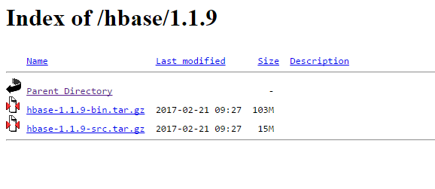
- Створення директорії і встановлення HBASE .
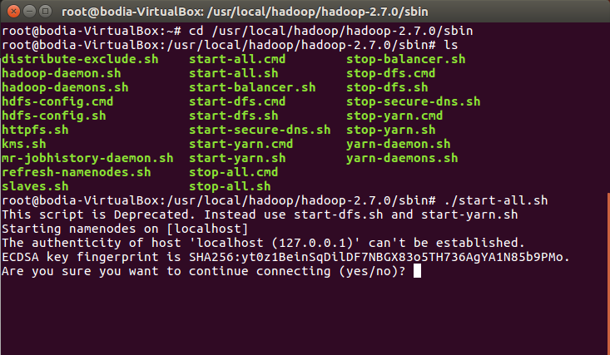

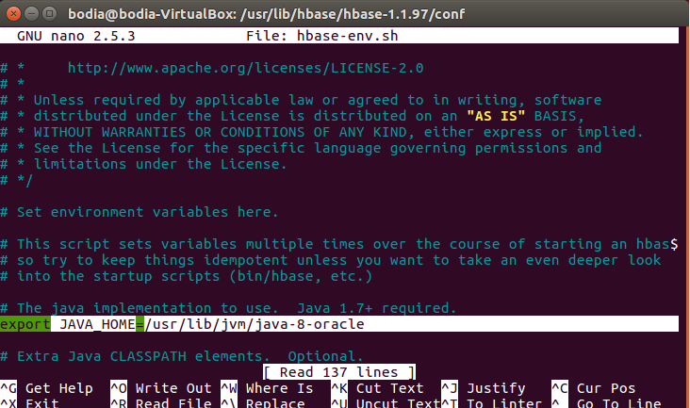
- Налаштування файлу hbase-env.sh.

- Налаштування файлу ~/.bashrc
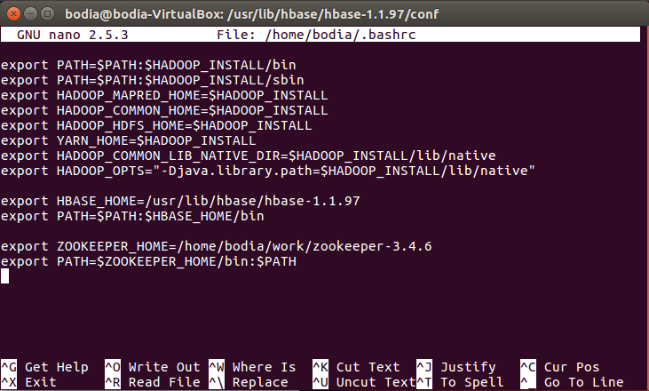

- Налаштування файлу hbase-site.xml
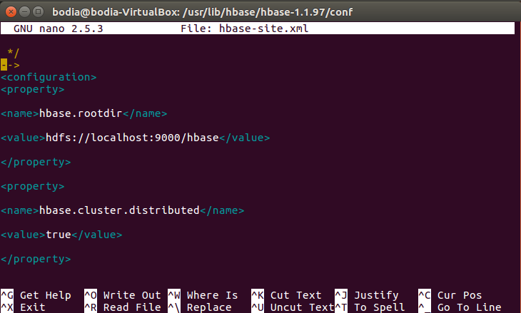

- Запуск HBASE:
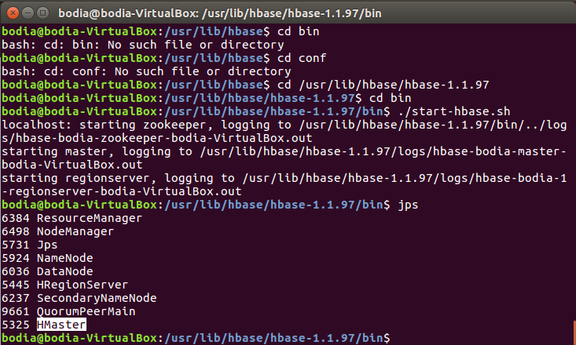

- Запускаємо службу управління кластером: hbase shell
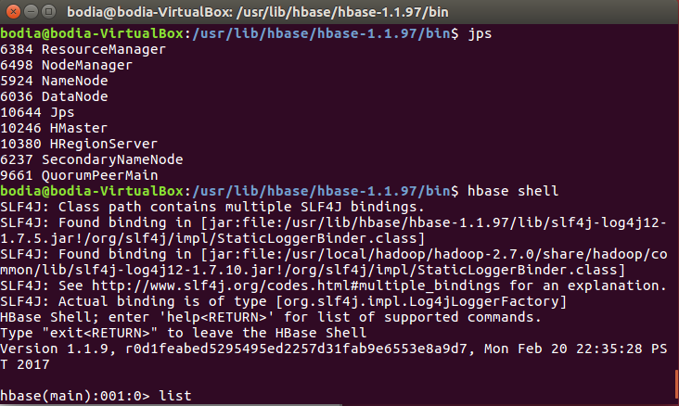

3. Порядок виконання роботи
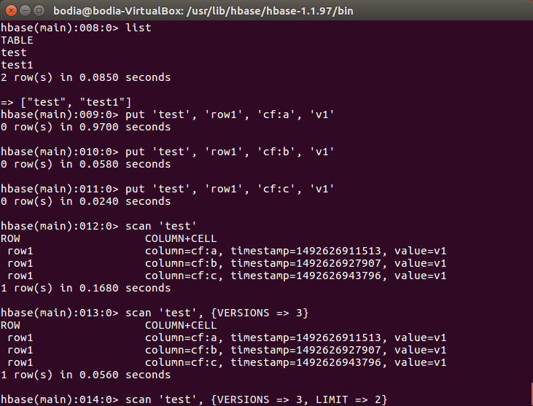
Приклад заповнення hbase в терміналі.

рекомендації до виконання завдань які дозволять перевірити рівень сформованості відповідної компетенції
Застосовує методи та технології організації та застосування даних;
2. Володіє методами системного аналізу;
З. Здатен визначати джерела і забезпечувати класіфікацію інформації
4. Здатен здійснювати аналіз вимог, виконувати верифікацію джерел;
5. Створює власний тезаурус;
6. Проводе фізичне моделювання (прототипування);
7. Проводе імітаційне моделювання;
8. Формує залежності і зв'язок між досліджуваними явищами і процесами
;
рекомендації щодо оформлення звіту
1. Тема та мета роботи.
2. Короткі теоретичні відомості.
3. Набір даних для обробки (якщо він великий – навести фрагмент).
4. Детальний опис процесу використання програмного забезпечення для обробки набору даних, що має бути проілюстрований зображеннями екранних форм з описом кожного їх елементу та коментарями до кожної дії.
5. Текст програми з коментарями.
6. Результати роботи програмного забезпечення (набір отриманих правил, інші характеристики).
7. Висновки, що містять відповіді на завдання, а також відображують результати виконання роботи та їх критичний аналіз.

вимоги щодо її захисту

ЛАБОРАТОРНА РОБОТА 3
Статистичний аналіз даних
Мета провести статистичний аналіз згідно завдання

- ЗАВДАННЯ НА ЛАБОРАТОРНУ РОБОТУ
Таблиця 3.1. Варіанти завдання
1 | LinearRegression | 8 | LinearRegression | 15 | SMOreg
2 | SimpleLinear | 9 | GaussianProcesses | 16 | LinearRegression
3 | GaussianProcesses | 10 | SMOreg | 17 | SimpleLinear Regression
4 | LinearRegression | 11 | GaussianProcesses | 18 | GaussianProcesses
5 | SMOreg | 12 | SimpleLinear Regression | 19 | LinearRegression
6 | GaussianProcesses | 13 | LinearRegression | 20 | SMOreg
7 | SimpleLinear Regression | 14 | GaussianProcesses | 21 | GaussianProcesses Regression

Тестові дані знаходяться за адресою: https://archive.ics.uci.edu/ml/datasets.html .
Наприклад:
1. https://archive.ics.uci.edu/ml/machine-learning-databases/housing/ .
2. https://archive.ics.uci.edu/ml/machine-learning-databases/cmc/ .

Описати роботу Microsoft R
Використовувати клієнта R і Server R для обробки великих даних з різних сховищ
Візуалізувати дані за допомогою графіків і схем
Перетворювати і зачищати набори великих даних
Використовувати способи поділу аналітичних задач на паралельні завдання
Побудувати і оцінити регресивні моделі, які генеруються на основі великих даних
Створити, оцінити і розгортати партиціоніруваних моделей на основі великих даних
Використовувати мову R в середовищах SQL Server і Hadoop

- Налаштування середовища програмування
1.Скачуємо R і RSTUDIO. Можливе проведення інтеграції R з Hadoop https://arxiv.org/ftp/arxiv/papers/1407/1407.4908.pdf
  - Для встановлення необхідно розпакувати архів (наприклад:
K: Program\Rstudio).
Скачуємо конфігураційні файли.
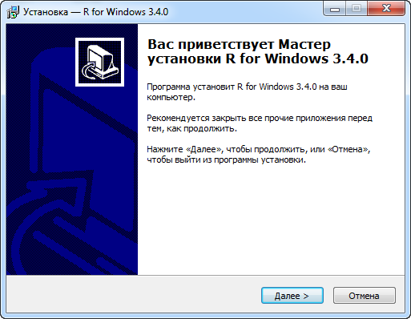
  - Встановлюємо мову програмування R [1].

  - Потім встановлюємо середовище для програмування під назвою RStudio [2].
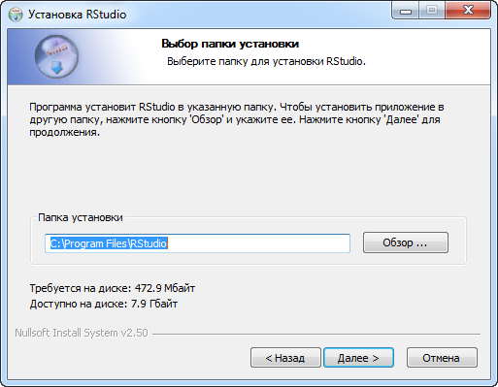

3 Порядок виконання роботи
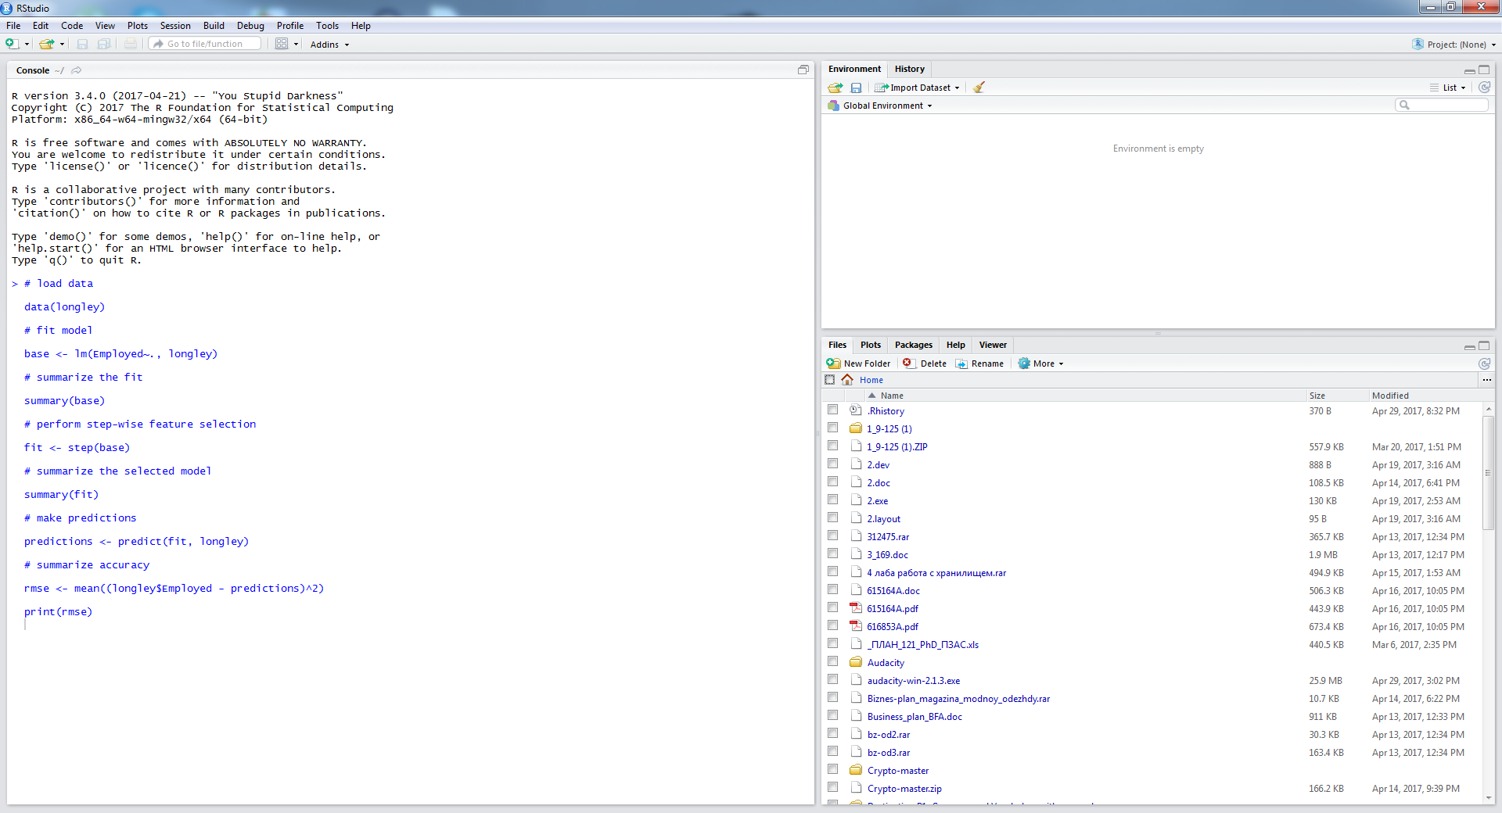
Запускаємо середовище програмування RStudio і записуємо в нього програму Крокової Лінійної Регресії.
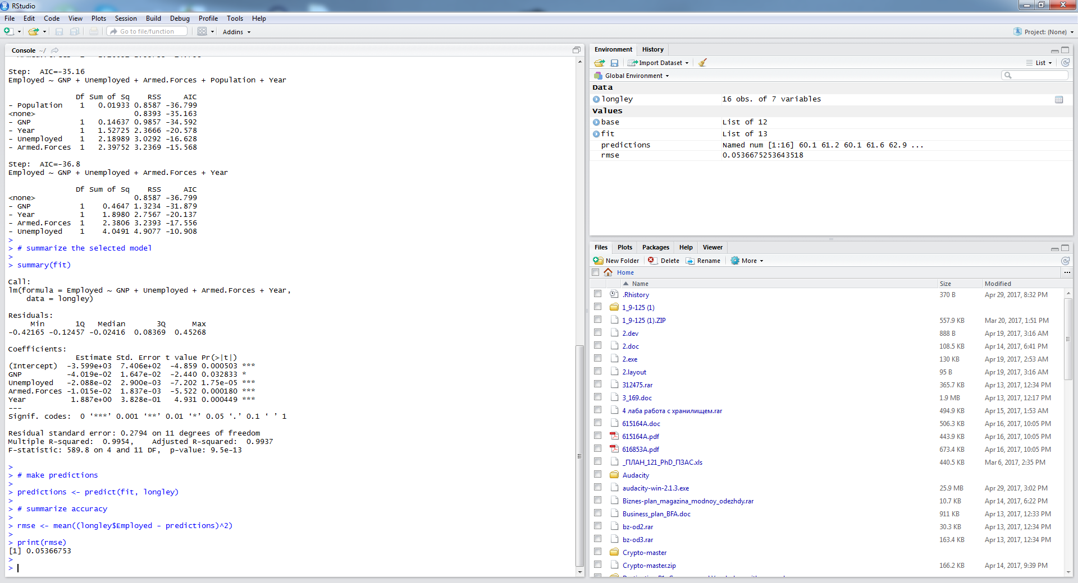
Запускаємо програму Крокової Лінійної Регресії.
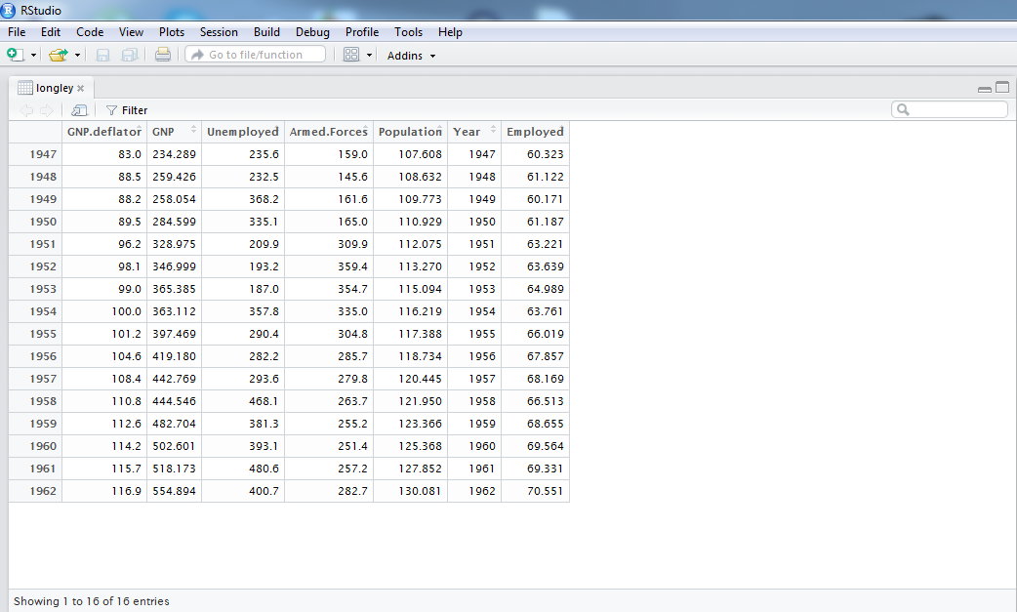
Виводимо результат таблицю з даними, побудовану за допомогою Крокової Лінійної Регресії.

рекомендації до виконання завдань які дозволять перевірити рівень сформованості відповідної компетенції;
- Сформулюйте постановку задачі регресійного аналізу.
- Назвіть основні етапи проведення регресійного аналізу та припущення.
- Що таке рівняння регресії і який воно має вигляд?
- Поясніть методику вибору рівняння регресії.
- Як розраховуються коефіцієнти рівняння регресії?
- Як оцінюється якість отриманого рівняння регресії?
Застосовує методи та технології організації та застосування даних;
2. Володіє методами системного аналізу;
З. Здатен визначати джерела і забезпечувати класіфікацію інформації
4. Здатен здійснювати аналіз вимог, виконувати верифікацію джерел;
5. Створює власний тезаурус;
6. Проводе фізичне моделювання (прототипування);
7. Проводе імітаційне моделювання;
8. Формує залежності і зв'язок між досліджуваними явищами і процесами

Шитиков В. К., Мастицкий С. Э. (2017) Классификация, регрессия, алгоритмы Data Mining с использованием R. - Электронная книга, адрес доступа: https://github.com/ranalytics/data-mining

рекомендації щодо оформлення звіту
Наведіть скриншот опису моделі побудованої у мові R (попередня лаб. робота) та порівняйте з моделлю побудованою за допомогою Weka API
1. Тема та мета роботи.
2. Короткі теоретичні відомості.
3. Набір даних для обробки (якщо він великий – навести фрагмент).
4. Детальний опис процесу використання програмного забезпечення для обробки набору даних, що має бути проілюстрований зображеннями екранних форм з описом кожного їх елементу та коментарями до кожної дії.
5. Текст програми з коментарями.
6. Результати роботи програмного забезпечення (набір отриманих правил, інші характеристики).
7. Висновки, що містять відповіді на завдання, а також відображують результати виконання роботи та їх критичний аналіз.

вимоги щодо її захисту

СПИСОК ВИКОРИСТАНИХ ДЖЕРЕЛ

- R. Режим доступу: https://cran.r-project.org/index.html
- Rstudio. Режим доступу:
https://www.rstudio.com/products/rstudio/download2/
- Github. Режим доступу:
https://gist.github.com/igorsubbotin/087cb2bb95d6529b4044#file-stepwise_linear_regression-r

Лаб робота 4
О. О. Сергеєв-Горчинський, Г. В. Іщенко. Інтелектуальний аналіз даних http://ela.kpi.ua/bitstream/123456789/24971/1/Komp_prakt.pdf
Інтелектуальний аналіз даних: Комп’ютерний практикум [Електронний ресурс] : навч. посіб. для студ. спеціальності 122 «Комп’ютерні науки та інформаційні технології», спеціалізацій «Інформаційні системи та технології проектування», «Системне проектування сервісів» / О. О. Сергеєв-Горчинський, Г. В. Іщенко ; КПІ ім. Ігоря Сікорського. – Електронні текстові данні (1 файл: 1,72 Мбайт). – Київ : КПІ ім. Ігоря Сікорського, 2018. – 73 с.: Іл.
Знайомство з Weka API для регресійного аналізу
Мета роботи: Ознайомитися та отримати навички практичного застосування методів бібліотеки Weka для регресійної класифікації даних.
Завдання: Розробити програму для побудови регресійної моделі даних.
1. Сутність регресії
Модель регресійного аналізу використовується для прогнозування значення однієї залежної змінної, виходячи з відомих значень незалежних змінних. Наприклад ціна на будинок (залежна змінна) визначається наступними незалежними змінними (значеннями атрибутів екземплярів даних): площею будинку, площею ділянки, оформленням кімнат, сантехнікою і т.д. Для побудови регресійної моделі оцінюються параметри схожих будинків та їх ціна, за якою ці будинки були продані (тобто формується навчальна вибірка). Після побудови моделі вказуються значення атрибутів будинку та розраховується вартість. У Таблиці 4.1 зазначено перелік параметрів будинків, виставлених на продаж.
2. Підготовка даних
Таблиця 4.1
Учбовий набір даних
Площа будинку (houseSize) | Площа ділянки (lotSize) | Кількість спалень (bedrooms) | Граніт у кухні | Сучасне сантехнічне обладнання | Ціна
3529 | 9191 | 6 | 0 | 0 | $205 000
3247 | 10061 | 5 | 1 | 1 | $224 900
4032 | 10150 | 5 | 0 | 1 | $197 900
2397 | 14156 | 4 | 1 | 0 | $189 900
2200 | 9600 | 4 | 0 | 1 | $195 000
3536 | 19994 | 6 | 1 | 1 | $325 000
2983 | 9365 | 5 | 0 | 1 | $230 000

На Лістингу 4.1 наведений приклад опису навчальних даних для побудови регресійної моделі.
Лістинг 4.1. Дані для регресійного аналізу
@relation house % будинок
@attribute houseSize numeric % площа будинку
@attribute lotSize numeric % площа ділянки
@attribute bedrooms numeric % кількість спалень
@attribute granite numeric % граніт у кухні
@attribute bathroom numeric сучасна сантехніка
@attribute sellingPrice numeric % ціна
@DATA
3529,9191,6,0,0,205000
3247,10061,5,1,1,224900
4032,10150,5,0,1,197900
2397,14156,4,1,0,189900
2200,9600,4,0,1,195000
3536,19994,6,1,1,325000
2983,9365,5,0,1,230000
3. Застосування Weka API
Для того щоб використовувати інтерфейс прикладного програмування (application programming interface, API) Weka в коді своєї програми, в середовище розробки потрібно додати шлях до JAR-файлу бібліотеки Weka. Лістинг 4.2 демонструє завантаження файлу з даними у середовище аналізу даних Weka.
Лістинг 4.2. Завантаження даних у Weka
import java.io.BufferedReader;
import java.io.FileReader;
import weka.classifiers.functions.LinearRegression;
import weka.core.Instance;
import weka.core.Instances;
public class Regression {
public static void main(String args[]) throws Exception {
Instances data = new Instances(new BufferedReader(new FileReader("house.arff"))); data.setClassIndex(data.numAttributes() - 1);
4. Побудова регресійної моделі
Після завантаження даних, їх необхідно проаналізувати за допомогою методу регресійного аналізу і переконатися, що результат збігається з результатом, який можна отримати за допомогою Weka Explorer. На Лістингу 4.3 показано побудову регресійної моделі.
Лістинг 4.3. Створення моделі регресійного аналізу в Weka
LinearRegression model = new LinearRegression();
model.buildClassifier(data);
System.out.println(model);
Опис побудованої моделі зображено на Лістингу 4.4.
Лістинг 4.4. Опис побудованої моделі
sellingPrice =
-26.6882 × houseSize
+7.0551 × lotSize
+43166.0767 × bedrooms
+42292.0901 × bathroom
-21661.1208
5. Перевірка побудованої моделі
Побудовану модель можна застосувати для оцінювання нових будинків. Приклад оцінювання останнього будинку зображено на Лістингу 4.5.
Лістинг 4.5. Опис побудованої моделі
Instance myHouse = data.lastInstance();
double price = model.classifyInstance(myHouse);
System.out.println("My house ("+myHouse+"): "+price);
Результат оцінювання будинку:
My house (2983,9365,5,0,1,230000): 222921.57101904938
Якщо з’явиться повідомлення «Exception in thread "main" java.lang.NoClassDefFoundError: no/uib/cipr/matrix/Matrix», тоді у проект треба додати бібліотеки mtj.jar, arpack_combined_all.jar та core.jar.
6. Зміст звіту про виконану роботу
Наведіть скриншот опису моделі побудованої у мові R (попередня лаб. робота) та порівняйте з моделлю побудованою за допомогою Weka API.
Таблиця 4.2. Варіанти завдання
1 | LinearRegression | 8 | LinearRegression | 15 | SMOreg
2 | SimpleLinear | 9 | GaussianProcesses | 16 | LinearRegression
3 | GaussianProcesses | 10 | SMOreg | 17 | SimpleLinear Regression
4 | LinearRegression | 11 | GaussianProcesses | 18 | GaussianProcesses
5 | SMOreg | 12 | SimpleLinear Regression | 19 | LinearRegression
6 | GaussianProcesses | 13 | LinearRegression | 20 | SMOreg
7 | SimpleLinear Regression | 14 | GaussianProcesses | 21 | GaussianProcesses Regression

Тестові дані знаходяться за адресою: https://archive.ics.uci.edu/ml/datasets.html .
Наприклад:
1. https://archive.ics.uci.edu/ml/machine-learning-databases/housing/ .
2. https://archive.ics.uci.edu/ml/machine-learning-databases/cmc/ .
3. Тощо.

Створення набору даних для завантаження в WEKA
Для того щоб завантажити дані в WEKA, їх слід перетворити у формат, зрозумілий для цього програмного пакету. Найбільш підходящим форматом для завантаження даних в WEKA є формат Attribute-Relation File Format (ARFF), який спочатку визначає тип завантажуваних даних, а потім вказує власне дані. У файлі формату ARFF ви вказуєте назву і тип даних для кожного стовпця таблиці, а потім дані по рядках. У моделях регресійного аналізу використовуються всього два типи даних: NUMERIC і DATE. Після того, як ви описали всі стовпці таблиці, ви додаєте дані по рядках, використовуючи як роздільник кому. Нижче наведено файл ARFF з даними про ціни на будинки, які ми будемо використовувати для побудови нашої тестової моделі. Зверніть увагу, що в списку відсутній рядок з даними будинку, ціну для якого необхідно встановити. Зараз ми створюємо регресійну модель на базі відомих параметрів і, отже, не можемо включити в неї параметри нашого будинку, оскільки ціна його невідома.
Файл даних для завантаження в WEKA
@RELATION house

@ATTRIBUTE houseSize NUMERIC
@ATTRIBUTE lotSize NUMERIC
@ATTRIBUTE bedrooms NUMERIC
@ATTRIBUTE granite NUMERIC
@ATTRIBUTE bathroom NUMERIC
@ATTRIBUTE sellingPrice NUMERIC

@DATA
3529,9191,6,0,0,205000
3247,10061,5,1,1,224900
4032,10150,5,0,1,197900
2397,14156,4,1,0,189900
2200,9600,4,0,1,195000
3536,19994,6,1,1,325000
2983,9365,5,0,1,230000
Завантаження даних в WEKA
Тепер, коли файл з даними готовий, його потрібно завантажити в WEKA. Запустіть WEKA і виберіть опцію Explorer. В результаті відкриється закладка Preprocess вікна Explorer. Клацніть на кнопці Open File і виберіть створений вами ARFF-файл. Вікно WEKA Explorer із завантаженими даними про будинках показано на рис. 3.

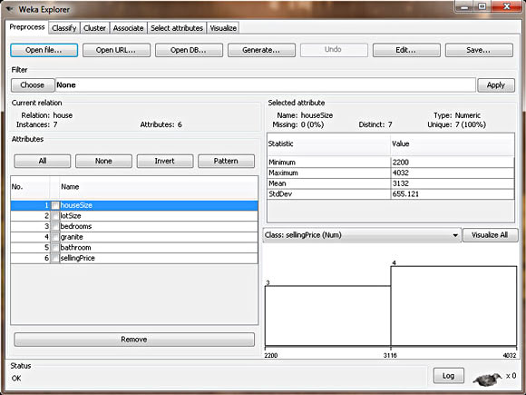

Рис. 3. Вікно WEKA Explorer із завантаженими даними про будинки

У цьому вікні ви можете перевірити дані, на підставі яких ви збираєтеся будувати модель. У лівій частині вікна Explorer показані параметри об'єктів (Attributes), які відповідають заголовкам стовпців нашої вихідної таблиці, а також вказано кількість об'єктів (Instances), тобто рядків таблиці. Якщо ви клацнете мишкою на одному із заголовків стовпців, то в правій панелі буде виведена повна інформація про набір даних в даному стовпці. Наприклад, якщо ми виберемо стовпець houseSize в лівій панелі (він обраний за замовчуванням), то в правій панелі відобразиться додаткова статистична інформація з цього стовпця. Буде показано максимальне значення в стовпці (4032 кв.футів) і мінімальне значення (2200 кв.футів). Крім того, буде підраховано середнє значення (3131 кв.фут) і стандартне відхилення (655 кв.футів) (стандартне відхилення - статистичний показник розсіювання значень випадкової величини). Нарешті, тут же вам пропонується можливість візуального аналізу даних (кнопка Visualize All ). Оскільки в нашій таблиці даних не так багато, то їх візуальне відображення не дає такої наочної аналітичної картини, як у випадку використання сотень або тисяч показників.
Давайте перейдемо від розгляду даних до створення моделі і визначимо, нарешті, вартість мого будинку.
Створення регресійної моделі в WEKA
Для того щоб створити модель, відкрийте закладку Classify. В якості першого кроку, нам треба вибрати тип моделі для аналізу, щоб вказати WEKA, яким чином ми хочемо аналізувати наші дані, і яку модель побудувати:
- Клацніть на копанні Choose і розгорніть меню functions.
- Виберіть опцію LinearRegression .
Таким чином, ми вказали WEKA, що ми хочемо створити модель регресійного аналізу. Як ви помітили, меню включає безліч моделей. Це ще раз підкреслює факт нашого дуже поверхневого знайомства з областю інтелектуального аналізу даних. Зверніть увагу: у меню включена опція SimpleLinearRegression , проте ми не використовуємо її, оскільки цей тип моделі визначає значення залежної змінної за значеннями одного незалежного параметра, а у нас їх цілих шість. Якщо ви вибрали правильну модель, то вікно WEKA Explorer має виглядати так, як показано на рис. 4.
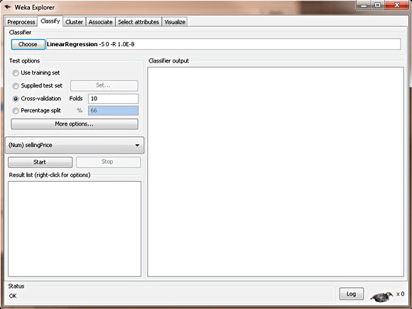
Рис. 4. Модель лінійного регресійного аналізу WEKA

Після того, як ми вибрали тип моделі, потрібно вказати WEKA, які дані повинні використовуватися для її створення. Незважаючи на те, що відповідь на це питання для нас цілком очевидна - потрібно взяти дані зі створеного нами ARFF-файлу - існує кілька інших, більш складних, можливостей надання даних для аналізу. Опція Supplied test set дозволяє вказати додатковий набір тестових даних для моделі, опція Cross-validation використовує кілька наборів даних, усереднює їх і будує модель на основі середніх значень, а опція Percentage split використовує в якості бази для моделі процентилі набору даних. Ці способи застосовуються для створення аналітичних моделей. У разі регресійного аналізу нам потрібна опція Use training set . У цьому випадку WEKA створить модель на базі даних із завантаженого ARFF-файлу.
Завершальний етап створення моделі - вибір залежної змінної (колонка, в якій знаходиться невідоме нам значення, яке потрібно розрахувати). У нашому прикладі - це ціна будинку, оскільки, саме це значення ми і хочемо дізнатися. Відразу після секції Test options знаходиться список, що розкривається, в якому вам потрібно вибрати залежний параметр. Типово повинен бути вибраний атрибут sellingPrice . Якщо це не так, виберіть самі цей параметр.
Ми визначили всі параметри і можемо приступити до створення моделі. Натисніть кнопку Start . У результаті вікно WEKA має виглядати так, як показано на рис. 5.
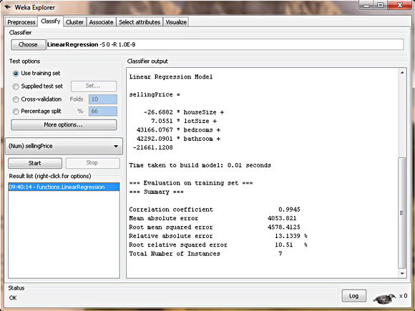
Рис. 5. Регресійна модель WEKA для розрахунку вартості будинку

Інтерпретація результатів регресійного аналізу
Розберемо, які дані включені в результуючий висновок
Готова модель регресійного аналізу
sellingPrice = (-26.6882 * houseSize) +
(7.0551 * lotSize) +
(43166.0767 * bedrooms) +
(42292.0901 * bathroom)
- 21661.1208

Далі в отриману модель для визначення вартості підставлені параметри нашого будинку.
Розрахунок вартості будинку на базі готової моделі
sellingPrice = (-26.6882 * 3198) +
(7.0551 * 9669) +
(43166.0767 * 5) +
(42292.0901 * 1)
- 21661.1208
sellingPrice = 219,328

Однак, можливості інтелектуального аналізу даних не обмежуються визначенням одного параметра. Основне завдання аналізу - виявлення залежностей і зв'язків у великих наборах даних. Інтелектуальний аналіз, як правило, використовується не для того, щоб визначити яке-небудь конкретне значення, а для того, щоб побудувати модель, що дозволяє аналізувати зв'язки між даними, прогнозувати результати і робити обґрунтовані висновки, які підтверджуються зібраними статистичними даними. Тому не будемо обмежуватися розрахованою ціною будинку: розглянемо залежності між даними нашої моделі і постараємося зробити певні висновки щодо правил формування цін на нерухомість.
- Гранітні елементи в оформленні кухні не впливають на ціну будинку - WEKA використовує тільки ті дані, які, згідно зі статистикою, впливають на точність моделі (вплив кожного незалежного параметра на залежну змінну визначається за допомогою коефіцієнта детермінації). Таким чином, параметри, що не мають достатнього впливу на залежну змінну, в моделі не враховуються. Наша регресійна модель свідчить про те, що використання граніту на кухні не впливає на ціну будинку.
- Стан ванних кімнат та сантехніки впливає на ціну будинку - оскільки ми використовуємо значення 0 або 1 в якості показника модернізації ванних кімнат, то відповідний коефіцієнт в регресійній моделі демонструє нам, як сучасне сантехнічне обладнання впливає на ціну будинку, а саме додає 42292 $ до його ціни.
- Велика площа будинку знижує його ціну - Відповідно до моделі WEKA, у міру зростання площі будинків, ціна знижується. Це випливає з того, що модель включає змінну houseSize з негативним коефіцієнтом. Що ж виходить? Збільшення площі будинку на 1 кв.фут знижує його вартість на 26$? Подібне твердження здається очевидною нісенітницею. Насправді, розмір будинку не є незалежною величиною. Цей параметр пов'язаний, наприклад, з кількістю спалень - очевидно, що у великих будинках і кількість спалень більше. Так що наша модель, на жаль, не ідеальна, але ми можемо її поправити. Закладка Preprocess дозволяє видалити стовпці з набору даних.

питання щодо перевірки рівня сформованості відповідної компетенції

Застосовує методи та технології організації та застосування даних;
2. Володіє методами системного аналізу;
З. Здатен визначати джерела і забезпечувати класіфікацію інформації
4. Здатен здійснювати аналіз вимог, виконувати верифікацію джерел;
5. Створює власний тезаурус;
6. Проводе фізичне моделювання (прототипування);
7. Проводе імітаційне моделювання;
8. Формує залежності і зв'язок між досліджуваними явищами і процесами
рекомендації щодо оформлення звіту з виконаної роботи, вимоги щодо захисту
1. Титульний аркуш.
2. Мета роботи.
3. Інформація про дані (вибрати відмінні від прикладу).
4. Код програми.
5. Результат роботи програми на тестовому екземплярі.
6. Скриншот моделі у Weka Explorer.
7. Висновки.
1. Тема та мета роботи.
2. Короткі теоретичні відомості.
3. Набір даних для обробки (якщо він великий – навести фрагмент).
4. Детальний опис процесу використання програмного забезпечення для обробки набору даних, що має бути проілюстрований зображеннями екранних форм з описом кожного їх елементу та коментарями до кожної дії.
5. Текст програми з коментарями.
6. Результати роботи програмного забезпечення (набір отриманих правил, інші характеристики).
7. Висновки, що містять відповіді на завдання, а також відображують результати виконання роботи та їх критичний аналіз.

Лаб роб 5
Побудова й використання асоціативних правил.
Завдання.
1. За наведеною у початкових даних таблицею, яка є фрагментом бази даних транзакцій побудувати асоціативні правила, використовуючи алгоритм Apriory. В ході побудови застосовувати наступні параметри: мінімальна підтримка правила 20%, мінімальна достовірність правила 80%.
2. Розрахувати додаткові характеристики асоціативних правил. Зробити висновки щодо значущості кожного з отриманих правил.
3. Варіюючи в широких межах величини підтримки й достовірності знайти оптимальні граничні значення цих величин для розглянутої предметної області. Результат пояснити.
Початкові дані знаходяться в
Вибрати свій алгоритм пошуку асоціації з таблиці 5.1
Таблиця 5.1. Варіанти завдання
1 | Apriori | 8 | Tertius | 15 | Predective Apriori
2 | Filtered Associator | 9 | Apriori | 16 | Tertius
3 | Predective Apriori | 10 | Filtered Associator | 17 | Apriori
4 | Tertius | 11 | Predective Apriori | 18 | Filtered Associator
5 | Apriori | 12 | Tertius | 19 | Predective Apriori
6 | Filtered Associator | 13 | Apriori | 20 | Tertius
7 | Predective Apriori | 14 | Filtered Associator | 21 | Apriori

Методичні вказівки до виконання роботи.

При зміні метрики правила міняються повністю. Метрики це міра, що дозволяє отримати числове значення деяких властивостей програмного забезпечення та його специфікацій. По замовчуванню метрики встановлені програмою, але для випробування можна змінювати ці значення на будь-які тестові. Це дає змогу детально дослідити поведінку і результати експериментів. Алгоритму Apriori, для якого основними характеристиками є значення мінімальної підтримки та мінімальної достовірності. Кількість примірників становить 341. У налаштуваннях методу по замовчуванню встановлювалося створення 10 асоціативних правил. Цей алгоритм визначає набори, що часто зустрічаються, відповідно найточнішими є самі набори, що часто зустрічаються. Виводяться набори з мінімальною метрикою. Метрики для алгоритму Apriori налаштовуються:

- car – (true/false) - пошук класових (зі значенням цільового атрибута в правій частині) або звичайних асоціативних правил.

- classIndex – якщо встановлено значення -1, буде обраний останній атрибут

- delta – ітеративно зменшувати значення порогу підтримки на дане значення. Зменшення буде відбуватися до тих пір, поки не буде досягнуто мінімальне значення підтримки чи не буде згенеровано задану кількість правил.

- lowerBoundMinSupport - нижня межа порогу підтримки.

- metricType - встановлює тип метрики, за якою будуть ранжуватися правила (Confidence, Lift, Leverage, Conviction).

- minMetric – Мінімальний бал метрики. Розглянемо тільки правила з оцінкою вище цього значення.

- numRules – Кількість правил, які необхідно знайти.

- outputItemSets – чи виводити часті набори. Якщо включено наборів виводяться так само.

- removeAllMissingCols – видалити колонки з усіма відсутніми значеннями.

- significanceLevel – рівень значущості (тільки для достовірності). Критерій значущості

- upperBoundMinSupport – Верхня межа для мінімальної підтримки. Верхня межа мінімальної підтримки. Ітеративне зменшення підтримки починається з цього значення

- verbose – Якщо включений алгоритм буде працювати в розширеному режимі.

Після визначення усіх параметрів можна приступити до створення моделі. Натисніть кнопку Start. Результат представити скріншотом
Докладніше роботу алгоритму проілюструє наступний приклад з овочевим магазином.
Приклад.
Множина транзакцій представлена у таблиці 1.1. використовуючи мінімальний рівень підтримки 25% та мінімальну достовірність 80%, створити базу асоціативних правил поведінки покупців.
Таблиця 1.1. Транзакції в овочевому магазині.
№ транзакції | Предметні набори
1 | Капуста, перець, кукурудза
2 | Спаржа, кабачки, кукурудза
3 | Кукурудза, Помідори, квасоля, кабачки
4 | Перець, кукурудза, Помідори, квасоля
5 | Квасоля, спаржа, капуста
6 | Кабачки, спаржа, квасоля, Помідори
7 | Помідори, кукурудза
8 | Капуста, Помідори, перець
9 | Кабачки, спаржа, квасоля
10 | Квасоля, кукурудза
11 | Перець, капуста, квасоля, кабачки
12 | Спаржа, квасоля, кабачки
13 | Кабачки, кукурудза, спаржа, квасоля
14 | Кукурудза, перець, помідори, квасоля, капуста
Користуючись вищенаведеним алгоритмом, насамперед перевіряємо, чи всі продукти відповідають умовам “частих наборів”, тобто перевіряємо підтримку наборів першого рівня. Заданий рівень підтримки 25% свідчить, що продукт має зустрічатися в транзакціях не менше 4 разів 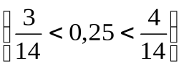.
Для перевірки представимо транзакції у бінарній формі й підрахуємо кількість покупок кожного продукту (див. табл. 1.2).
Таблиця 1.2. Нормалізований вид множини транзакцій
№ транзакції | Спаржа | Квасоля | Капуста | Кукурудза | Перець | Кабачки | Перець
1 | 0 | 0 | 1 | 1 | 1 | 0 | 0
2 | 1 | 0 | 0 | 1 | 0 | 1 | 0
3 | 0 | 1 | 0 | 1 | 0 | 1 | 1
4 | 0 | 1 | 0 | 1 | 1 | 0 | 1
5 | 1 | 1 | 0 | 0 | 0 | 0 | 1
6 | 1 | 1 | 0 | 0 | 0 | 1 | 1
7 | 0 | 0 | 0 | 1 | 0 | 0 | 1
8 | 0 | 0 | 1 | 0 | 1 | 0 | 1
9 | 1 | 1 | 0 | 0 | 0 | 1 | 0
10 | 0 | 1 | 0 | 1 | 0 | 0 | 1
11 | 0 | 1 | 1 | 0 | 1 | 1 | 0
12 | 1 | 1 | 0 | 0 | 0 | 1 | 1
13 | 1 | 1 | 0 | 1 | 0 | 1 | 0
14 | 0 | 1 | 1 | 1 | 1 | 0 | 1
Сума | 6 | 10 | 4 | 8 | 5 | 7 | 9
Як видно з таблиці 1.2, всі без винятку набори першого рівня (окремі товари) є частими. Переходимо до другого рівня, генеруючи всі можливі пари товарів. Самі набори другого рівня та їх підтримка наведені у таблиці 1.3.
Таблиця 1.3. Предметні набори з двох овочів
Набір | Кількість | Набір | Кількість | Набір | Кількість
Спаржа, квасоля | 5 | Квасоля, кукурудза | 5 | Капуста, помідори | 2
Спаржа, капуста | 1 | Квасоля, перець | 3 | Кукурудза, перець | 3
Спаржа, кукурудза | 2 | Квасоля, кабачки | 6 | Кукурудза, кабачки | 3
Спаржа, перець | 0 | Квасоля, помідори | 4 | Кукурудза, помідори | 4
Спаржа, кабачки | 5 | Капуста, кукурудза | 2 | Перець, кабачки | 1
Спаржа, помідори | 1 | Капуста, перець | 4 | Перець, помідори | 3
Квасоля, капуста | 3 | Капуста, кабачки | 1 | Кабачки, помідори | 2
Як видно з таблиці 1.3, за прийнятими критеріями підтримки частими є лише сім наборів з двох овочів:
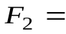 {спаржа, квасоля}; {спаржа, кабачки}; {квасоля, кукурудза}; {квасоля, кабачки}; {квасоля, помідори}; {капуста, перець}; {кукурудза, помідори}.
Далі використовуємо отримані набори з двох овочів для генерації множин з трьох предметів 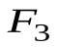. Для цього знаходимо всі об’єднання множин рівня 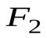, що мають спільний перший елемент. Наприклад,
{спаржа, квасоля} + {спаржа, кабачки} = {спаржа, квасоля, кабачки}.
Утворені набори з трьох предметів та їх частоти представимо у вигляді таблиці.
Таблиця 1.4. Предметні набори з трьох овочів
Набір | Кількість | Набір | Кількість
Спаржа, квасоля, кабачки | 4 | Квасоля, кабачки, помідори | 2
Квасоля, кукурудза, кабачки | 3 | Квасоля, кукурудза, помідори | 3
З огляду на отримані дані, множин третього порядку всього одна
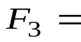 {спаржа, квасоля, кабачки}.
Подальше виділення чистих наборів сенсу не має. Таким чином, в розглянутій задачі виділено 14 однопредметних частих наборів, 7 – двох предметних та 1 – трьох предметних. Маючи їх всі, переходимо до генерації асоціативних правил.
Процедура генерації правил виконується послідовно для частих наборів усіх рівнів, починаючи з вищого і передбачає:
- виділення в наборі  можливого часткового набору ;
- якщо 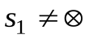, то записується асоціація вигляду 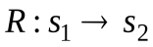, де 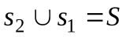, або точніше 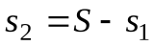;
- всі отримані правила оцінюються за підтримкою та достовірністю. Такі, що не задовольняють обраним критеріям, відкидаються.
Проілюструємо процедуру наступним прикладом. Набір {спаржа, квасоля, кабачки} може бути розділений на наступні не порожні часткові набори: {спаржа}, {квасоля}, {кабачки}, {спаржа, квасоля}, {спаржа, кабачки}, {квасоля, кабачки}. Відповідно може бути записано шість варіантів правил:
Якщо {спаржа}, то {квасоля, кабачки};
Якщо {квасоля}, то {спаржа, кабачки};
Якщо {кабачки}, то {спаржа, квасоля};
Якщо {спаржа, квасоля}, то {кабачки};
Якщо {спаржа, кабачки}, то {квасоля};
Якщо {квасоля, кабачки}, то {спаржа}.
Для першого правила підтримка – це відсоток рядків початкової бази даних, де одночасно зустрічаються як умова {спаржа}, так і наслідок {квасоля, кабачки}. Таких рядків 4 з 14 транзакцій. Тобто = 4/14 = 28,6%.
Достовірність цього правила вимірюється як відношення частоти зустрічі усього набору до частоти умови, тобто = 4/6 = 66,7%.
Аналогічно розраховуємо показники значущості для всіх інших можливих правил третього рівня та заносимо результат в таблицю.
Таблиця 1.5. Асоціативні правила із двома предметами в умові
Якщо умова, то наслідок | Підтримка | Достовірність
якщо {спаржа}, то {квасоля й кабачки} | 4/14 = 28,6% | 4/6 = 66,7%
якщо {квасоля}, то {спаржа й кабачки} | 4/14 = 28,6% | 4/10 = 40%
якщо {кабачки}, то {спаржа й квасоля} | 4/14 = 28,6% | 4/7 = 57,1%
якщо {спаржа й квасоля}, то {кабачки} | 4/14 = 28,6% | 4/5 = 80%
якщо {спаржа й кабачки}, то {квасоля} | 4/14 = 28,6% | 4/5 = 80%
якщо {квасоля й кабачки}, то {спаржа} | 4/14 = 28,6% | 4/6 = 66,7%
За викладеною вище методикою розраховуємо показники значущості для всіх інших можливих правил третього рівня та заносимо результат в таблицю.
Таблиця 1.6. Асоціативні правила з одним предметом в умові
Якщо умова, то наслідок | Підтримка |  | Достовірність
Якщо {спаржа}, то {квасоля} | 5/14 = 35,7% |  | 5/6 = 83,3%
Якщо {квасоля}, то {спаржа} | 5/14 = 35,7% |  | 5/10 = 50%
Якщо {спаржа}, то {кабачки} | 5/14 = 35,7% |  | 5/6 = 83,3%
Якщо {кабачки}, то {спаржа} | 5/14 = 35,7% |  | 5/7 = 71,4%
Якщо {квасоля}, то {кукурудза} | 5/14 = 35,7% |  | 5/10 = 50%
Якщо {кукурудза}, то {квасоля} | 5/14 = 35,7% |  | 5/8 = 62,5%
Якщо {квасоля}, то {кабачки} | 6/14 = 42,9% |  | 6/10 = 60%
Якщо {кабачки}, то {квасоля} | 6/14 = 42,9% |  | 6/7 = 85,7%
Якщо {квасоля}, то {помідори} | 4/14 = 28,6% |  | 4/10 = 40%
Якщо {помідори}, то {квасоля} | 4/14 = 28,6% |  | 4/6 = 66,7%
Якщо {капуста}, то {перець} |  | 4/14 = 28,6% |  | 4/5 = 80 %
Якщо {перець}, то {капуста) |  | 4/14 = 28,6% |  | 4/5 = 80 %
Якщо {кукурудза}, то {помідори} |  | 4/14 = 28,6% |  | 4/8 = 50 %
Якщо {помідори}, то {кукурудза} |  | 4/14 = 28,6% |  | 4/6 = 66,7 %
Повертаючись до початкових умов задачі (мінімальна підтримка 25%, мінімальна достовірність 80%), відкидаємо правила, які не задовольняють вимогам до значущості. Аби впорядкувати правила (встановити пріоритет їх перевірки при використанні у базі знань), розрахуємо синтетичний показник значущості, який дорівнює добутку підтримки на достовірність.
Результати роботи представимо у вигляді наступної таблиці .
Таблиця 1.7. Асоціативні правила
Якщо умова, то наслідок | Підтримка, S | Достовірність, C | C S
Якщо {кабачки}, то {квасоля} | 6/14 = 42,9% | 6/7 = 85,7% | 0,3677
Якщо {спаржа}, то {квасоля} | 5/14 = 35,7% | 5/6 = 83,3% | 0,2971
Якщо {спаржа}, то {кабачки} | 5/14 = 35,7% | 5/6 = 83,3% | 0,2974
Якщо {капуста}, то {перець} | 4/14 = 28,6% | 4/5 = 80% | 0,2288
Якщо {перець}, то {капуста} | 4/14 = 28,6% | 4/5 = 80% | 0,2288
Якщо {спаржа й квасоля}, то {кабачки} | 4/14 = 28,6% | 4/5 = 80% | 0,2288
Якщо {спаржа й кабачки}, то {квасоля} | 4/14 = 28,6% | 4/5 = 80% | 0,2288
Таким чином, у результаті застосування алгоритму Аргіогі нам удалося виявити 7 асоціативних правил, які з достовірністю не менше 80 % показують, які продукти з вихідного набору найчастіше продаються разом. Це знання дозволить розробити більш досконалу маркетингову стратегію, оптимізувати закупівлі та розміщення товару на прилавках і вітринах.
питання щодо перевірки рівня сформованості відповідної компетенції
Яке визначення транзакції? Наведіть приклад транзакції
Які правила називаються асоціативними правилами (association rules)?
У якому вигляді формулюється асоціативне правило?
Які є характеристики, що описують асоціативне правило, і як їх обчислити?
Які правила є сильними правилами?
Що таке і як обчислюються ліфт, левередж?
Поліпшення (improvement) – це?
В чому полягає сутність масштабуємого алгоритму пошуку асоціативних правил Apriori?
25.Яким чином перетворюються дані для можливості використання алгоритму Apriori?
26.Яка властивість використовується в алгоритмі Apriori? Для чого вона використовується?
27.Наведіть послідовність виконання алгоритму Apriori.
28.Опишіть функцію генерації кандидатів в алгоритмі Apriori.
29.Як відбувається підрахунок підтримки для кожного кандидату в алгоритмі Apriori? Для чого в цій процедурі використовують хеш-дерево?
30.Як здійснити добування правил з набору, що часто зустрічається?

Застосовує методи та технології організації та застосування даних;
2. Володіє методами системного аналізу;
З. Здатен визначати джерела і забезпечувати класіфікацію інформації
4. Здатен здійснювати аналіз вимог, виконувати верифікацію джерел;
5. Створює власний тезаурус;
6. Проводе фізичне моделювання (прототипування);
7. Проводе імітаційне моделювання;
8. Формує залежності і зв'язок між досліджуваними явищами і процесами
, рекомендації щодо оформлення звіту з виконаної роботи,
1. Тема та мета роботи.
2. Короткі теоретичні відомості.
3. Набір даних для обробки (якщо він великий – навести фрагмент).
4. Детальний опис процесу використання програмного забезпечення для обробки набору даних, що має бути проілюстрований зображеннями екранних форм з описом кожного їх елементу та коментарями до кожної дії.
5. Текст програми з коментарями.
6. Результати роботи програмного забезпечення (набір отриманих правил, інші характеристики).
7. Висновки, що містять відповіді на завдання, а також відображують результати виконання роботи та їх критичний аналіз.

вимоги щодо захисту

Генетичний алгоритм

Мета роботи
6.1.1 Вивчити основні методи генетичного пошуку.
6.1.2 Навчитися використовувати генетичні методи для розв’язку оптимізаційних задач

Узагальнений метод генетичного пошуку можна записати в такий спосіб.
Крок 1. Встановити лічильник ітерацій (часу): t = 0.
Крок 2. Згенерувати початкову популяцію хромосом P(t).
Крок 3. Обчислити функцію пристосованості для всіх хромосом у популяції f(P(t)).
Крок 4. Перевірити умови закінчення пошуку (час, число ітерацій, значення функції пристосованості і т.ін.). Якщо критерії зупину задоволені, перейти до кроку 12.
Крок 5. Збільшити лічильник ітерацій (часу): t = t + 1.
Крок 6. Вибрати частину популяції (батьківські хромосоми) для схрещування P'.
Крок 7. Схрестити обрані батьківські хромосоми P'(t).
Крок 8. Застосувати оператор мутації до хромосом P'(t).
Крок 9. Обчислити нову функцію пристосованості популяції f(P'(t)).
Крок 10. Вибрати хромосоми, що вижили, виходячи з рівня пристосованості.
Крок 11. Перейти на крок 4.
Крок 12. Кінець.

питання щодо перевірки рівня сформованості відповідної компетенції
Що таке генетичні алгоритми? Для чого їх можна застосовувати?
2. З яких етапів складається генетичний алгоритм?
3. Яким чином кодується особина в генетичному алгоритмі?
4. Що таке функція пристосованості?
5. Як реалізується селекція?
6. Як реалізується кросовер?
7. Як реалізується мутація?
8. Якою може бути умова зупинки роботи генетичного алгоритму?
9. При виконанні яких умов задача вирішується ефективно генетичними алгоритмами?

Застосовує методи та технології організації та застосування даних;
2. Володіє методами системного аналізу;
З. Здатен визначати джерела і забезпечувати класіфікацію інформації
4. Здатен здійснювати аналіз вимог, виконувати верифікацію джерел;
5. Створює власний тезаурус;
6. Проводе фізичне моделювання (прототипування);
7. Проводе імітаційне моделювання;
8. Формує залежності і зв'язок між досліджуваними явищами і процесами

, рекомендації щодо оформлення звіту з виконаної роботи,
1. Тема та мета роботи.
2. Короткі теоретичні відомості.
3. Набір даних для обробки (якщо він великий – навести фрагмент).
4. Детальний опис процесу використання програмного забезпечення для обробки набору даних, що має бути проілюстрований зображеннями екранних форм з описом кожного їх елементу та коментарями до кожної дії.
5. Текст програми з коментарями.
6. Результати роботи програмного забезпечення (набір отриманих правил, інші характеристики).
7. Висновки, що містять відповіді на завдання, а також відображують результати виконання роботи та їх критичний аналіз.

вимоги щодо захисту

